**Assignment 4 – Part 2  
Set 5.1 - 21, 60**

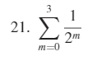

21.) $=\frac{1}{2^{0}}+\frac{1}{2^{1}}+\frac{1}{2^{2}}+\frac{1}{2^{3}}$ $$=\frac{1}{1}+\frac{1}{2}+\frac{1}{4}+\frac{1}{8} \\ =\frac{15}{8}$$

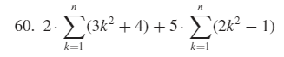

60.) $=\sum_{k=1}^{n}{2\left(3k^{2}+4\right)+\sum_{k=1}^{n}{5\left(2k^{2}-1\right)}}$ $$=\sum_{k=1}^{n}{2\left(3k^{2}+4\right)+5\left(2k^{2}-1\right)} \\ =\sum_{k=1}^{n}{6k^{2}+8+10k^{2}-5} \\ =\sum_{k=1}^{n}{16k^{2}+3}$$